Processos

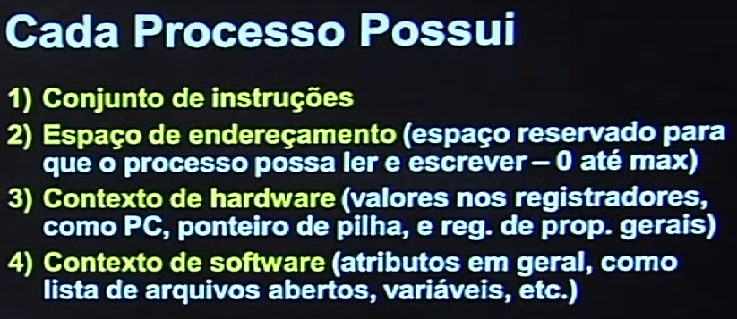

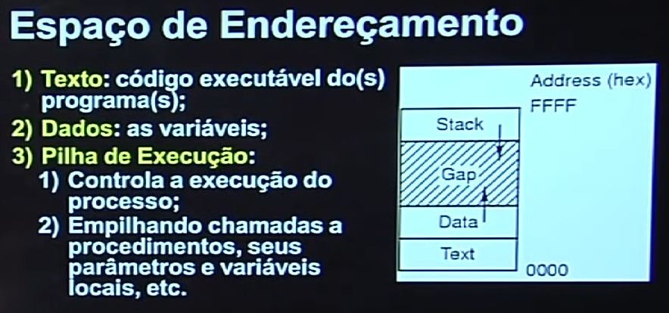

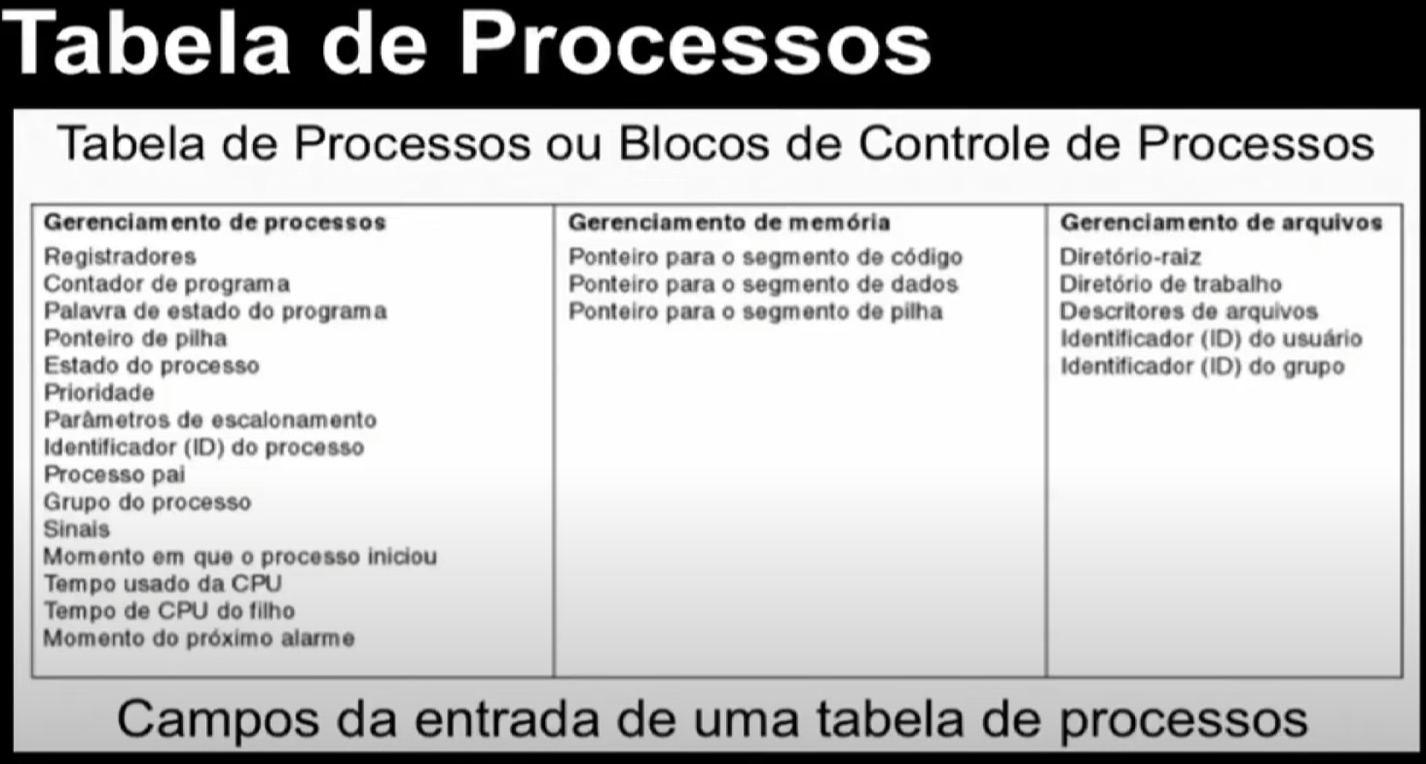
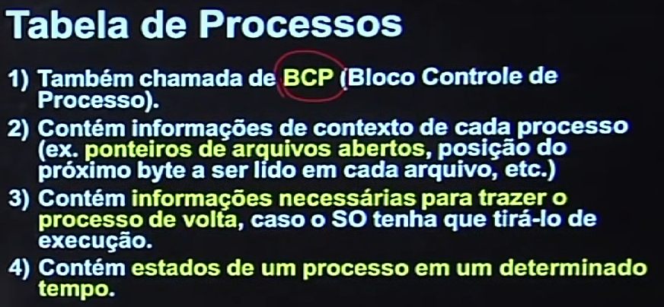

Gerenciamento de processos, Gerenciamento de memória, Gerenciamento de arquivos são os 3 recursos que são essencialmente gerenciados pelo próprio sistema operacional.

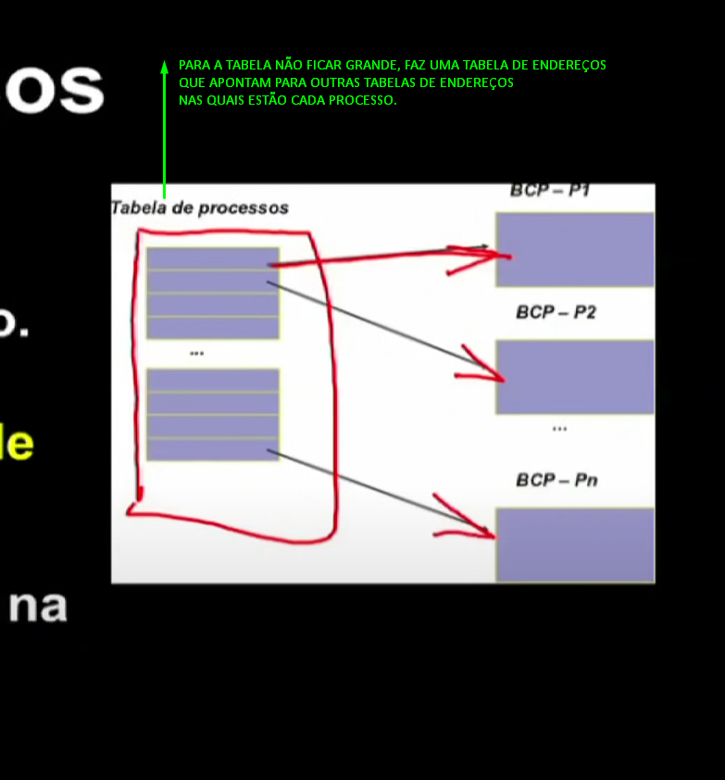

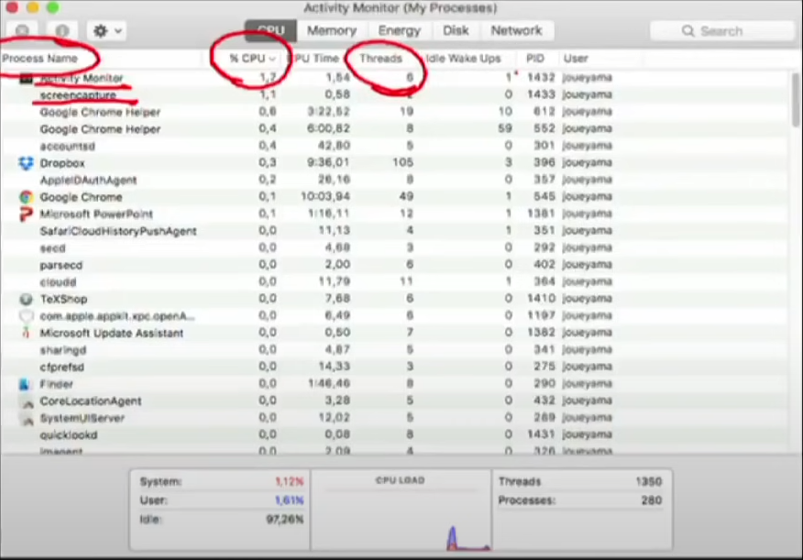
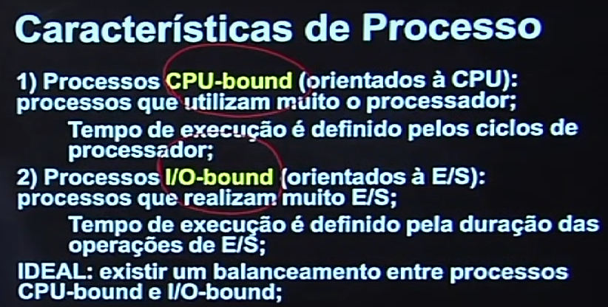

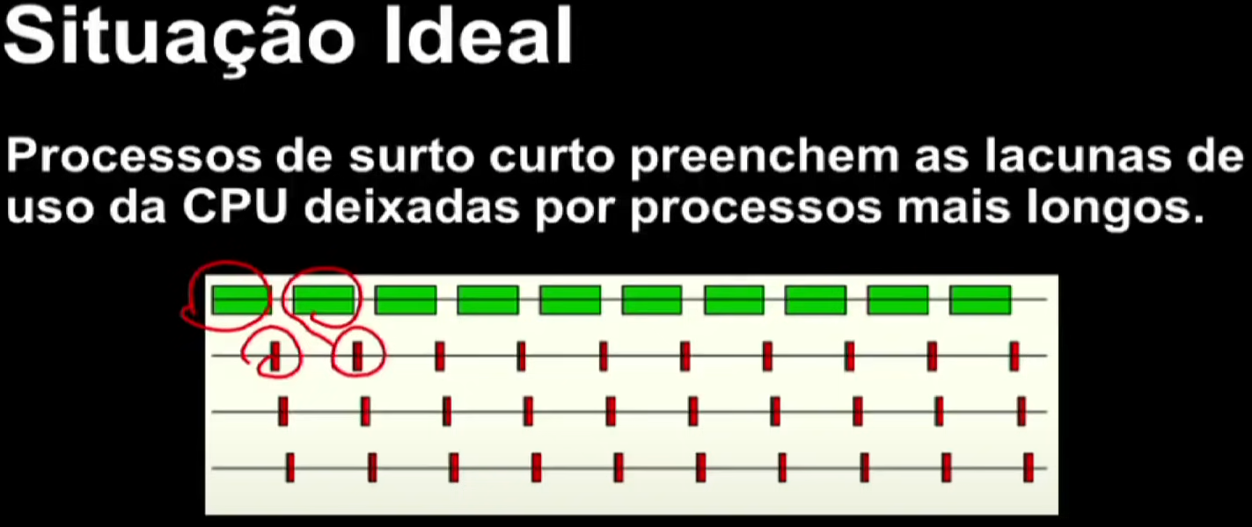

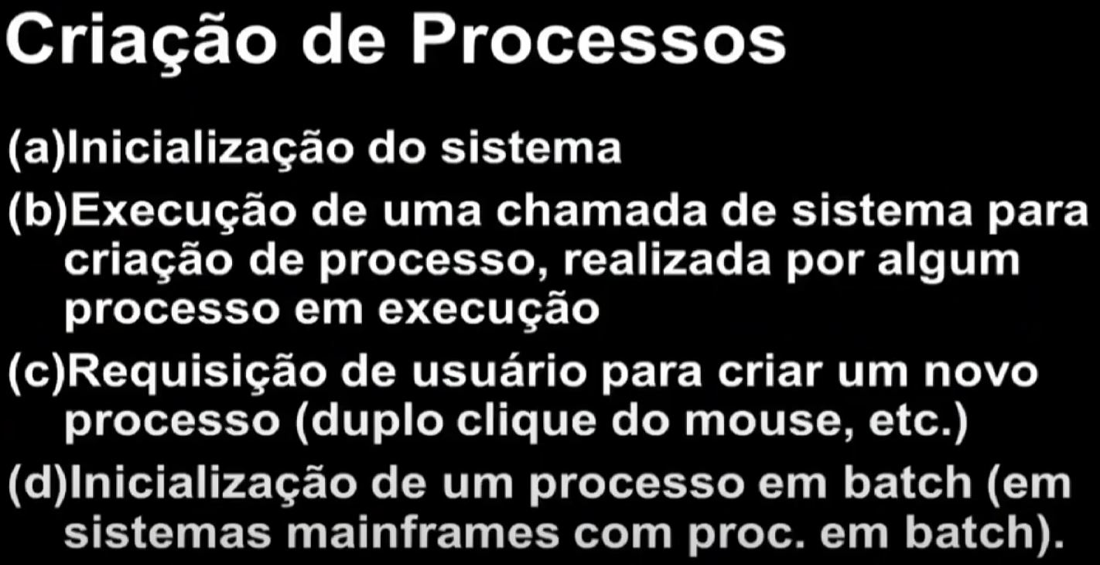

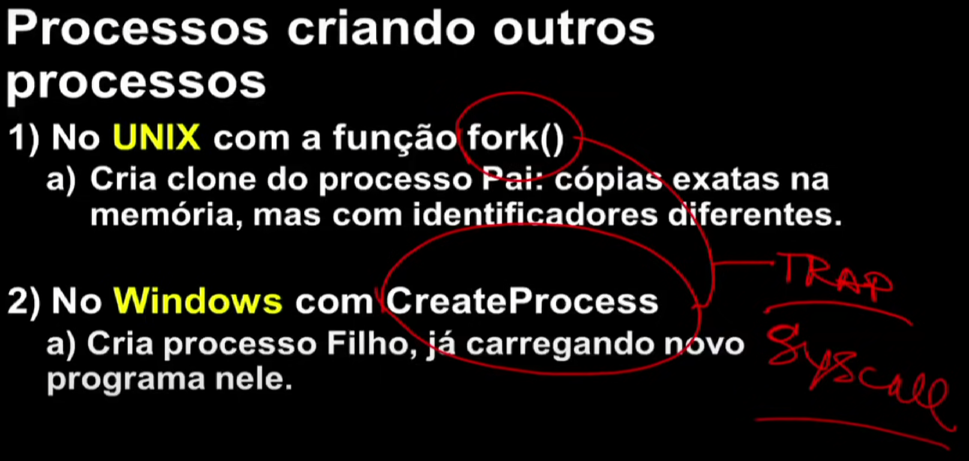

Ambiente Linux
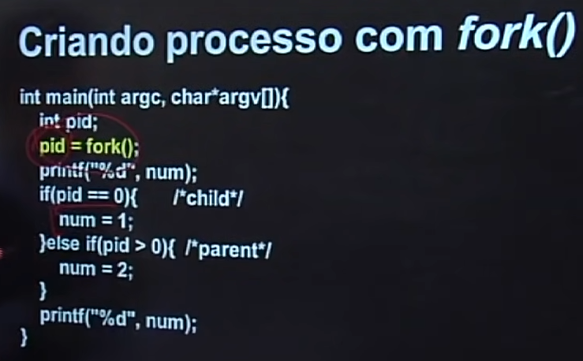
Pid -> identificador do processo
Se pid == 0 ocorre a execução do processo filho
Se pid > 0 ocorre a execução do processo pai

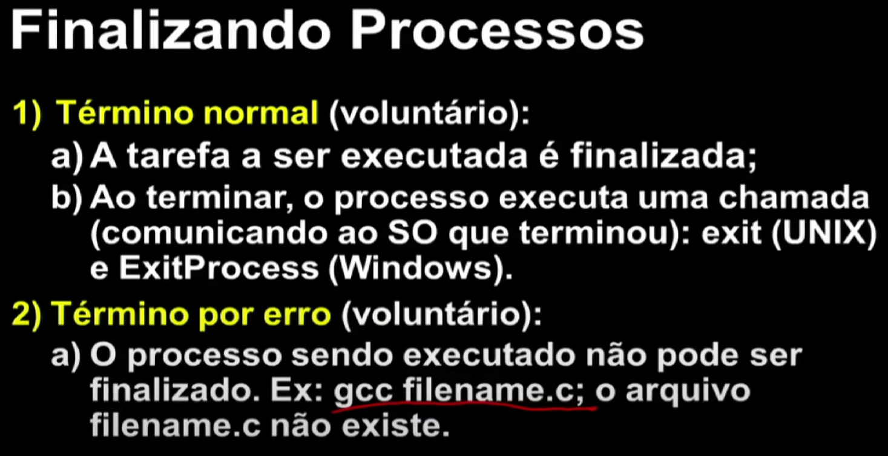
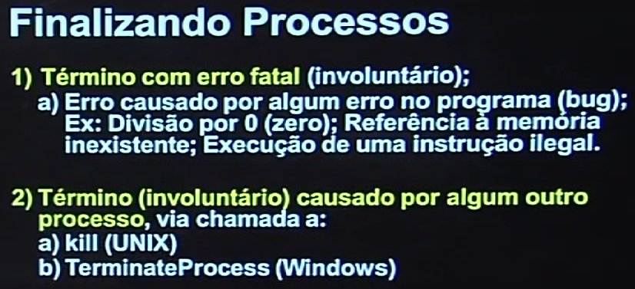

Término por erro fatal -> EX.: Divisão por 0, não é possível... então o processo morre.


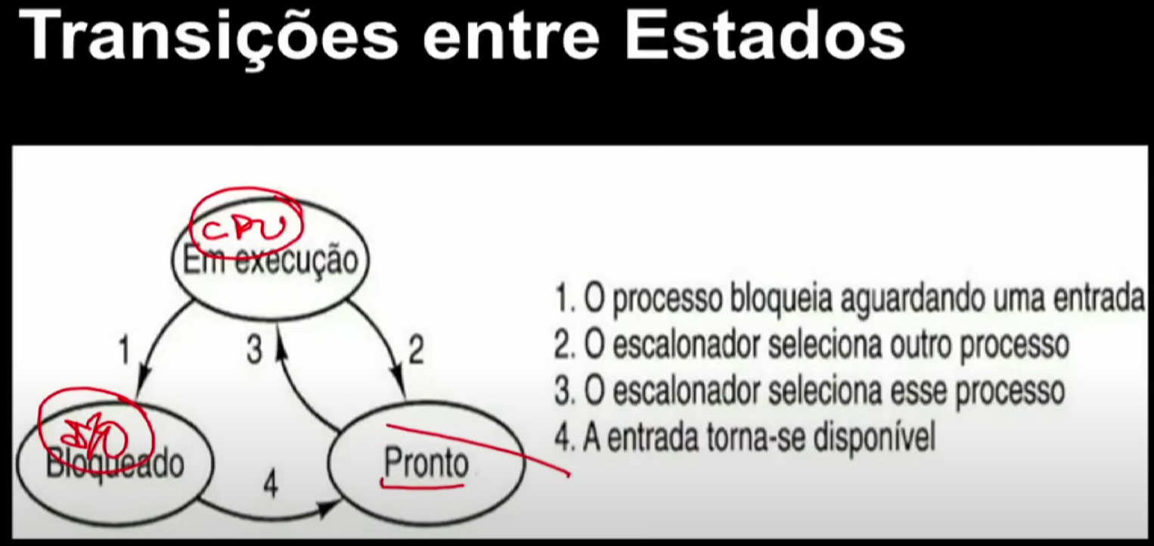

Bloqueado/Espera O processo está aguardando alguma input/output.

Se o processo em execução pode ir para estado Bloqueado se ocorrer alguma system call ou alguma requisição de I/O.

Se o processo em execução pode ir para estado Pronto se ocorrer que o processo utilizou todo o tempo designado para ele e tem outro processo para executar, ele é colocado em estado Pronto

Processos e Escalonamento
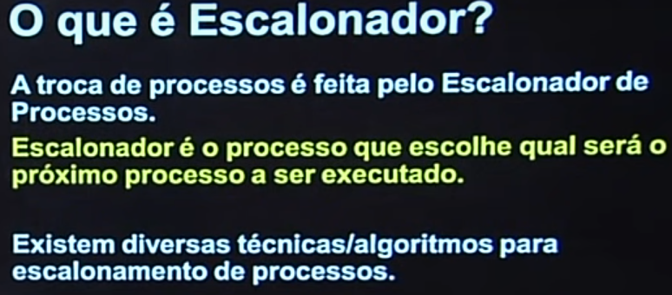

É um módulo do SO.

É o nível mais
Baixo do SO.

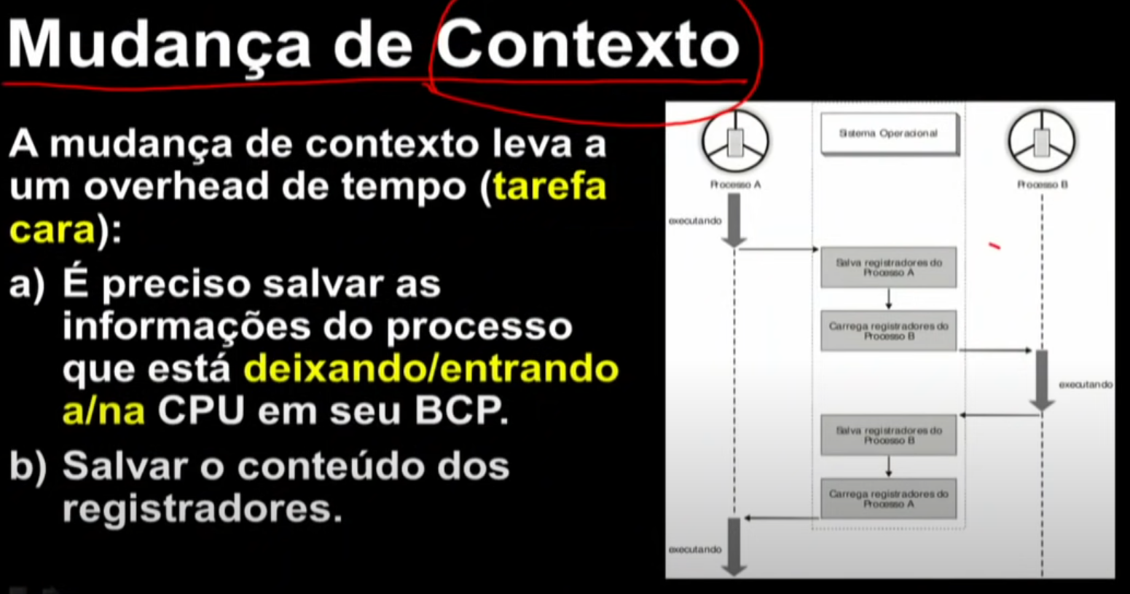

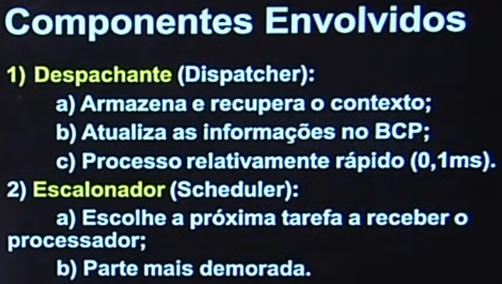
O Escalonador precisa fazer a Fila e também precisa fazer a manutenção dessa Fila (escolhe quem vai estar no topo da fila/maior prioridade)

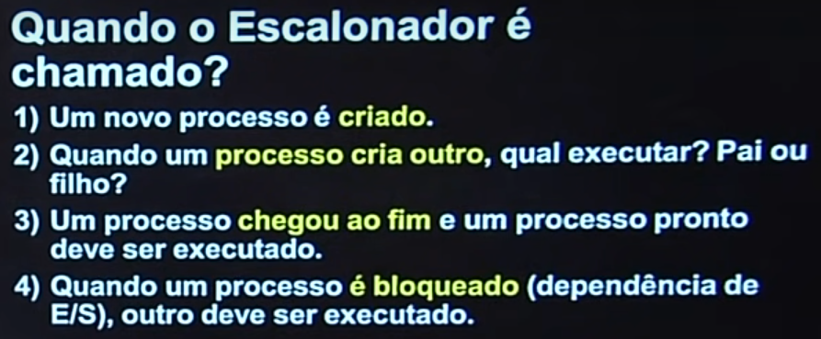
1 e 2 Relacionado a criação do processo
3 Relacionado ao seu término
4 Relacionado a I/O.

